وزارة التعليم العالي والبحث العلمي معهد تسيير التقنيات الحضري
جامعة العربي بن المهيدي أم البواقي القسم تسيير التقنيات الحضرية
مادة الاستشعار عن بعد للسنة الثانية ليسانس GV الاستاذة عبداوي جهان ريم
العمل التطبيقي: تذكير حول قواعد البيانات الجغرافية Géodatabase
تعرف قواعد البيانات الجغرافية على انها حافظة او حاوية تحتوي على مجموعة من البيانات المكانية و الوصفية المرتبطة ببعضها تسمح للمستخدم بخزنها واسترجاعها و تحليلها و عرضها، و تتكون فواعد البيانات الجغرافية من مجموعة من العناصر مثل مجموع المعالم (jeu de classe d’entités ) ( Feature Dataset) التي تظم بداخلها أنواع المعالم (classe d’entités ) هي عبارة عن مجموعة من الطبقات للظواهر الجغرافية في شكل رموز نقطية خطية ومساحية. أضف إلى ذلك مجموعة متعددة من الجداول و الأشكال الأرضية حيث تسمح ببناء العلاقات بين الطبقات classe de relations وكذلك بناء Topologie الذي يقوم بتقويم الرسم في قاعدة البيانات و اكتشاف و تصحيح الأخطاء الواردة فيه و بناء الشبكات اما سطحية jeu de données réseau أو تحت سطحية réseau Géométrique .كما يسمح ببناء نمط لظواهر كل طبقة حسب خصائصها sous types، تحتوي أيضا على البيانات الوصفية و البيانات المكانية تأتي على شكل جداول إحصائية و بيانات وصفية.
قبل إنشاء قاعدة البيانات يجب وضع تصميم تصوري لشكل البيانات لتحديد أهداف انجاز القاعدة الهادفة أساسا الى تحديد المشكلة المراد علاجها.
- إنشاء قاعدة بيانات من النوع Géodatabase personnelle
قبل التطرق الى كيفية انشاء قاعدة بيانات شخصية يجب التذكير ببعض النقط والتي تساعد على حفظ المشروع و استرجاعه كلما تطلب الحاجة اليه و من اهم النقط التي يجب على المستخدم ان يعملها ان برنامج Arc Gis لا يدعم اللغة العربية بنسبة 100 % وتفاديا لضياع البيانات مستقبلا هناك اربع اماكن من الافضل عدم استخدام الحروف العربية بها على الاطلاق وهي : اسم المجلد الذي بداخله الملفات اسم المشروع اسم الطبقة اسم العمود في قاعدة البيانات.
كما سبق ان تعرفها بان عملية بناء عملية بناء قواعد البنايات المكانية و الوصفية تتم في البرنامج Arc Catalog نقوم بفتح البرنامج و إنشاء المجلد الأساس الذي ستكون جميع ملفات الرسم بداخله في شجرة الكاتالوج نقوم باختيار مكان قاعدة بيانات مثلا سنختار هنا المحرك / D وبالضبط bouton droit على المحرك في حيز شجرة الكاتالوج ومن القائمة المنسدلة نختار الأمر New و من القائمة الفرعية نختار الأمر Folder (dossier) ثم نقوم بتغيير الاسم من Folder بالضغط على f2 (أو الضغط على زر الفارة اليمين و اختيار إعادة التسمية Rename) إلى اسم المشروع أو منطقة الدراسة مثلا projet
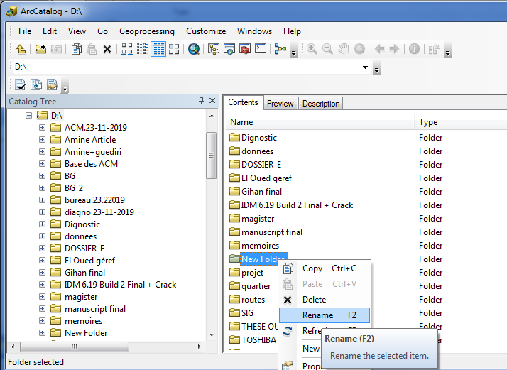
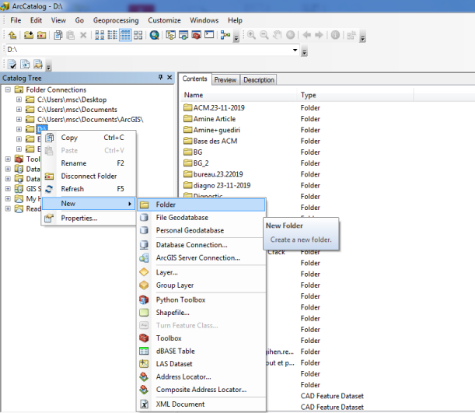
بالضغط على رز الفارة الايمن على المحرك في حيز شجرة ال catalog نختار الامر New ومن القائمة الفرعية نختار الامر Folder
D:/ تحديد مكان قاعدة البيانات سنختار المحرك

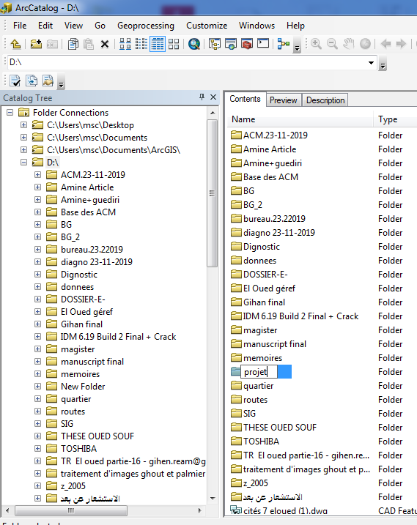
New folder غيرت كلمة الى كلمة projet

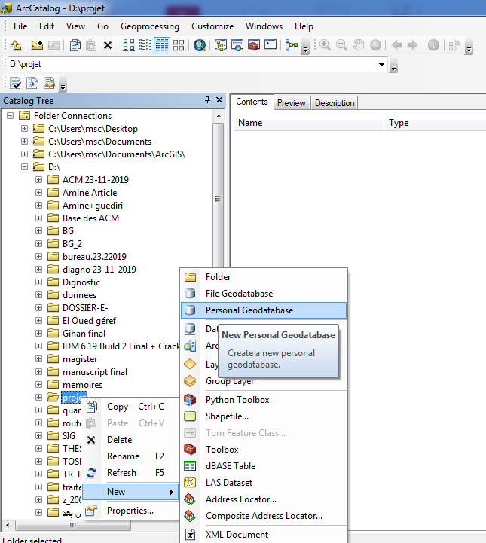
نقوم باختيار قاعدة البيانات الشخصية Personal Geodatabase
نختار ملف المشروع و نقو بتفعيله
بعد ظهور المجلد projet ضمن قائمة شجرة الكاتالوج Catalog Tree نضغط على الزر الأيمن للفارة ثم New ثم نختار من القائمة الفرعية نختار Personal Geodatabase بعد هذه العملية تضاف مباشرة قاعدة بيانات جديدة إلى المجلد من نوع Personal Geodatabase يمكن تغيير اسمها عن طريق الزر الأيمن واختيار الآمر Rename أو بالنقر على الزر F2.
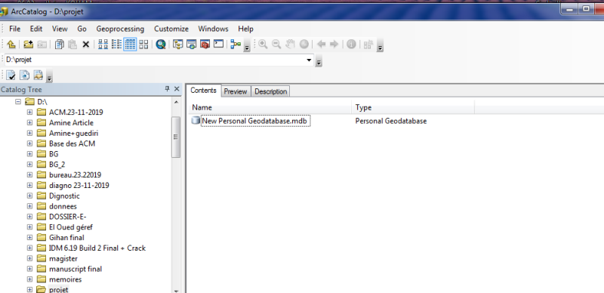
نغير او نعطيه تسمية توافق مشروعنا
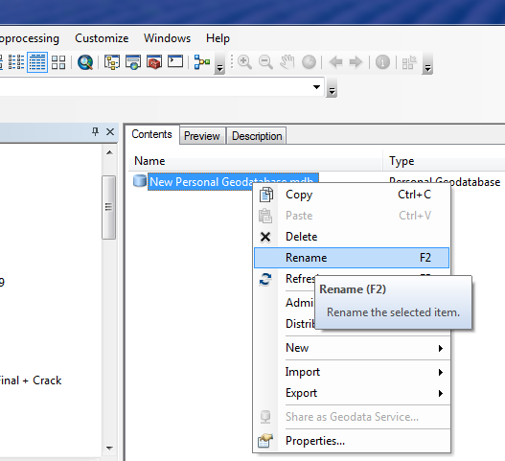

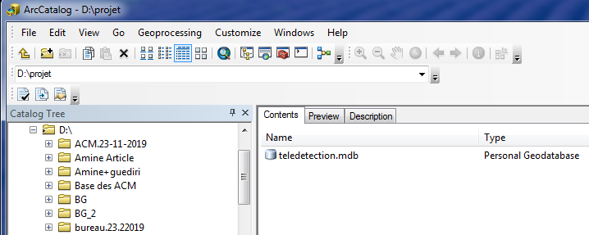
غيرنا تسمية قاعدة البيانات
لاحظ نوع الحاوية
-2إنشاء قاعدة بيانات من النوع File Geodatabase
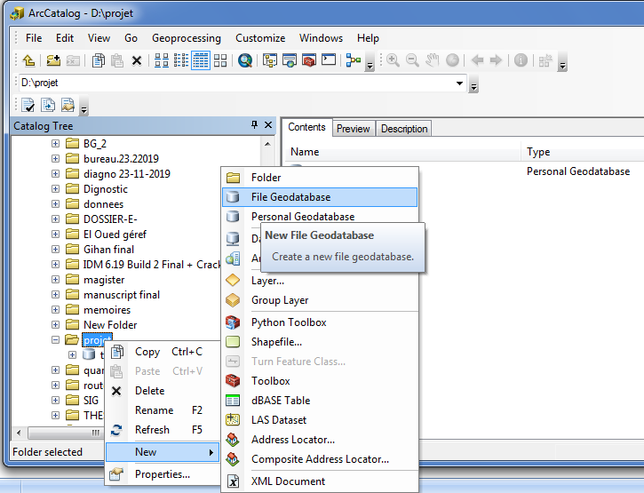

نقوم باختيار قاعدة البيانات الشخصية File Geodatabase

نختار ملف المشروع و نقوم بتفعيله

ضمن قائمة شجرة الكاتالوج نضغط يمين على مجلد projet ثم New لنختار File Geodatabase وسيتم إنشاؤه مباشرة كما نغير اسمه مثلما عملنا سابقا
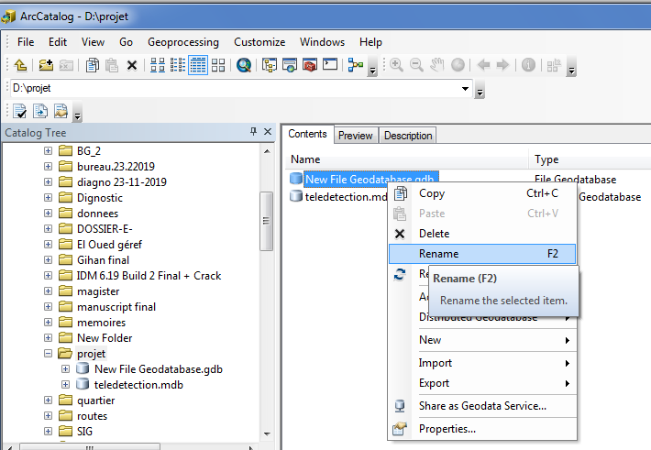
نقوم بتغيير تسمية ملف قاعدة البيانات
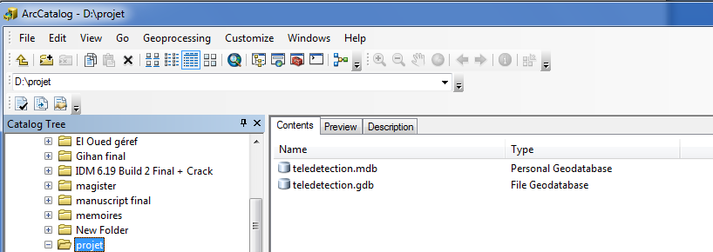
نلاحظ الامتداد و النوع
الفرق بين File Geodatabase و Personal Geodatabase
قاعدة البيانات الجغرافية الشخصية: Personal Geodatabase تعتبر قاعدة من نوع Microsoft Access mdb وقد صممت للاستخدام الأحادي الذي يستخدم المشاريع الصغيرة و الشخصية المحدودة الحجم حيث تتسع ل 2 Giga مع العلم أن الأداء النموذجي لقاعدة البيانات يكون ما بين 500 mb - 200 mb لكل قاعدة بيانات acsesse.
قاعدة البيانات الجغرافية من النوع File Geodatabase تحتوي قاعدة البيانات من هذا النوع على حجم كبير من البيانات تتسع ل 1Tb تيرا بات لذلك يمكن اعتبار File Geodatabase حاوية ملفات gdb تحمل ملفات jeu de classe d’entités و تستخدم للمشاريع المتوسطة التي لا تحتاج لأكثر من مستخدم في مجموعة العمل الصغيرة ويكون متاح للقراءة أمام بعض المستخدمين مع إمكانية التعديل و لإضافة لمستخدم واحد لكل ( Feature Dataset) jeu de classe d’entités سواء classe d’entités أو على table .

